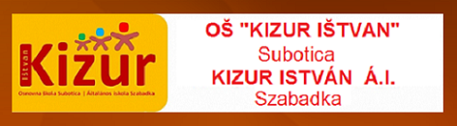

Школски развојни план за 2022-2026.годину

ДИРЕКТОР: Дејан Анђеловић

У Суботици, септембар 2022. године

- УВОД

Успешним пословним активностима
претходи квалитетно програмирање и планирање!
За све оно што се данас не изврши,
сутра је већ касно!!!
Програм ће бити обавезујући оквир за рад директора у наредном периоду и служиће као основ за израду годишњег и месечног програма рада директора, као и акционог плана развоја за сваку наредну школску годину.
Најједноставније речено, програмирање је организовани утицај на будућност живота и рада у школи.
Предлог програма рада директора за наредни период резултат је реалне процене достигнутог нивоа васпитно-образовног рада, заснован на четворогодишњем менаџерском искуству, по моделу - први међу једнакима, материјалних могућности школе и осталих услова живота и рада школе у овом тренутку, као и сагледавања могућности унапређења њеног целокупног рада, заснованог на анализи реалних потреба, могућности и жеља свих активних учесника у наставном процесу, ученика, њихових родитеља, свих запослених у школи, као и интереса шире локалне заједнице.
Да би програм рада директора био у функцији ефикаснијег управљања и организације школе, потребно је планирати кључне задатке који ће бити операционализовани у оквиру месечног програма рада.
Програмом се дефинишу циљеви развоја, средства и технологије остваривања планираних задатака. Одређују се кључни програмски задаци и инструменти за њихово праћење у циљу унапређења квалитета организације и извођења наставног процеса.
У најширем смислу, доводи до најконкретнијих решења која се остварују у школи. Програмом се поставља расподела задужења и обавеза која омогућава ефикасно функционисање опште организације васпитно-образовног рада у школи.
Свакодневни рад директора, као и његов четворогодишњи, годишњи и месечни програм и план рада морају се заснивати на: реалности, процени, принципијелности, доследности, конкретизацији, савремености и рационализацији, али и на тачној подели задужења и овлашћења, ефикасној подели рада и одговорности, појединачној мотивацији и стимулацији. Да би био уважаван и поштован, као први међу једнакима, директор школе треба свакодневно имати на уму да ученик у школи има правни, друштвени и педагошки статус, да без родитеља, као дела школе, мисија није могућа, да су наставници и учитељи, уз ученике, највећа вредност и да је све што радимо тимски напор те да мора постојати узајамно уважавање и поштовање. Најпродуктивнији рад је у увиђајној и пристојној атмосфери коју пружа ефикасна организација и програмирање.
У наставку текста износим кључне програмске циљеве и задатке директора школе чија реализација треба да допринесе подизању квалитета школе у наредном периоду .

Суботица, место у ком се налази наша школа

Суботица се налази на северу земље уз границу са Републиком Мађарском, на надморској висини од 114 метара. Кроз Суботицу пролази међународни пут Е-75, а поред града аутопут који повезује Суботицу са Европом на северу и са југом наше земље. Окружују га воћњаци, виногради и плодне равнице. Шумски појас који се протеже дуж границе са Мађарском штити Суботицу од ветрова и наноса песка.
Суботица са околним насељима има око 150.000 становника. У насељима и у Суботици живе заједно Мађари, Срби, Буњевци, Хрвати и припадници других националности.
У непосредној близини Суботице налази се насеље Палић са језером Палић које је познато туристичко излетиште.
Суботица се у писаним документима први пут помиње 1391. године. Утврђено је да су људи на овим просторима живели још пре три хиљаде година. У честим и цвеликим сеобама у ову војну крајину дошли су многи народи који ту живе и данас. Име места се мењалом током времена. Први назив је био Забатка, а касније Сент-Мариа, Мариа-Тхересиополис, Сабадка и на крају Суботица.
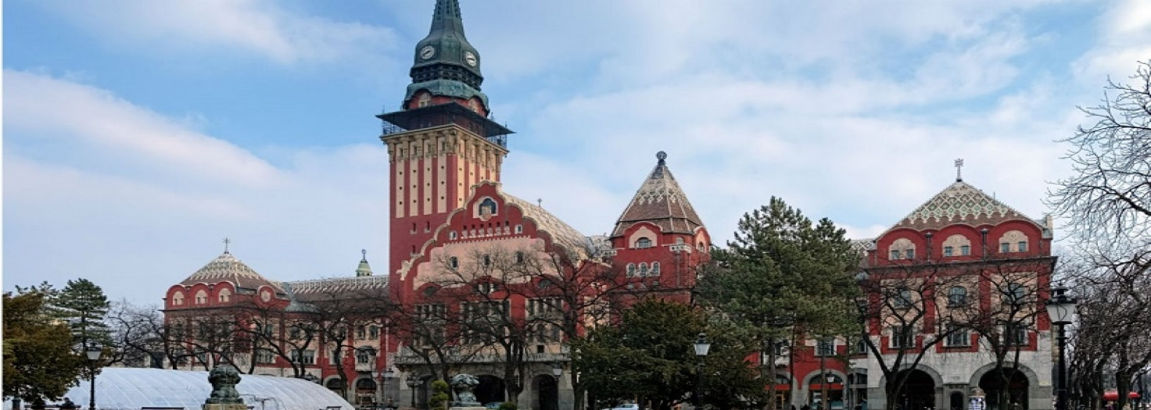
ШКОЛА

Под називом ОШ „Кизур Иштван“ школа почиње са радом 1.9.1959. године, када се и отвара матична књига број 1.
Школа је настала тако што се издвојило по осам одељења из ОШ „Јован Јовановић Змај“ и осам одељења из ОШ „Дожа Ђерђ“ – Хомок школа. Осам одељења и један део школе радио је у згради поред јеврејске цркве- Синагоге (та зграда је касније срушена), а други део преко пута те зграде (садашња продавница „29 новембар“). У тој школи радили су наставници из ОШ „Јован Јовановић Змај“ из ОШ „Дожа Ђерђ“. Први директор је био Њилаш Имре.
У лето 1961. године завршена је садашња школска зграда, а у јесен је усељена. Директор је био Колар Ласло. Школу је похађало око 450 ученика.
Фискултурна сала је изграђена 1971. Нови део школске зграде је изграђен 1990. године.

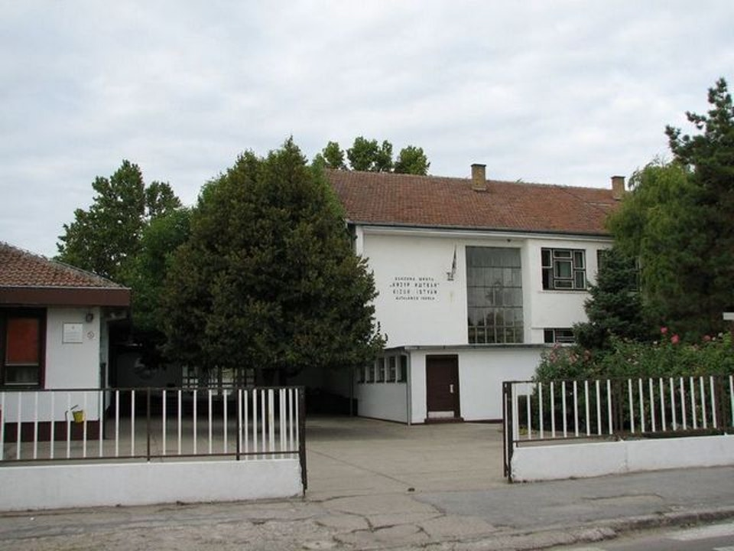

ПРЕДНОСТ НАШЕ ШКОЛЕ чине наши ученици који постижу запажене резултате и успехе на такмичењима. Поносни смо на њих и промовишемо њихов рад и успехе путем локалних медија и јавном похвалом на крају школске године.
Посебан квалитет чине наши наставници који су стручно оспособљени и заступљен је висок проценат стручног кадра за извођење наставе.
Ученици наше школа показују и своју хуману страну која се манифестује кроз разне акције: скупљања старе хартије, чепова, књига и гардеробе.

Свечаности поводом Светог Саве и Дана школе, затим вашар половних уџбеника, изложбе ликовних радова, праве су смотре дечјег стваралаштва и умећа.

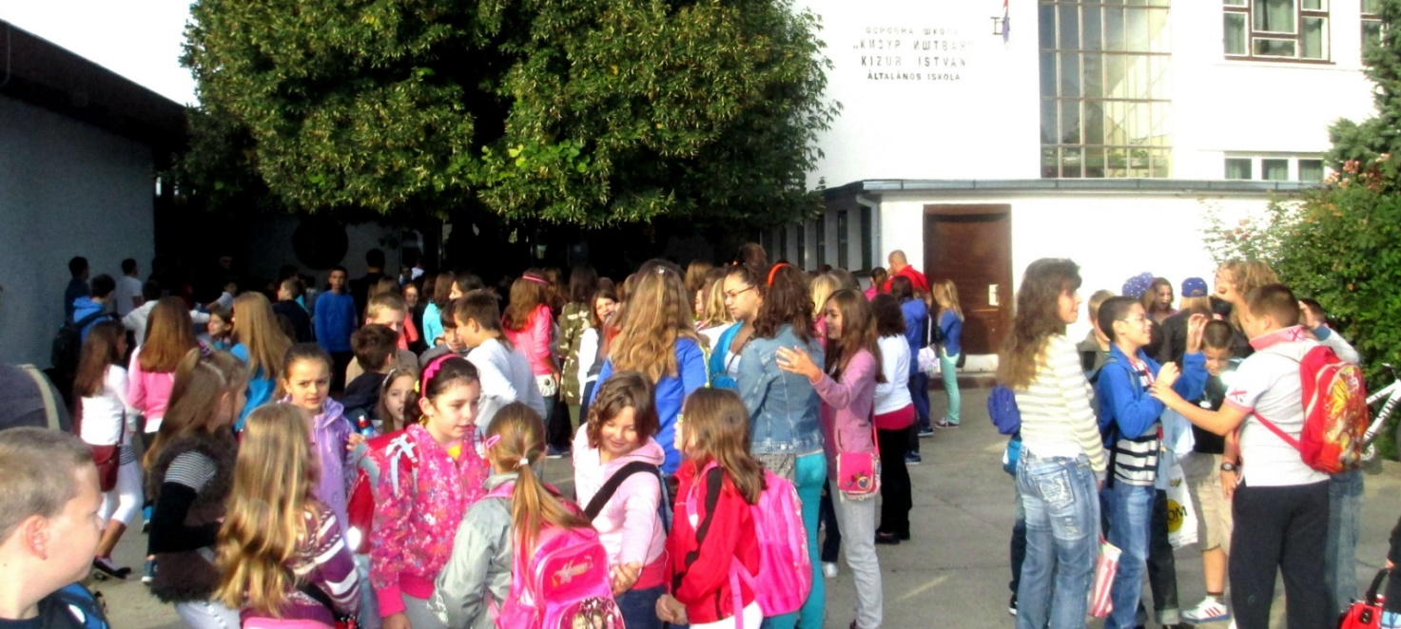

СЛАБОСТИ НАШЕ ШКОЛЕ
- Дотрајали кров на старој школској згради
- Неадекватно решен тавански простор у старој згради
- Недовољан број учионица
- Недостатак сале за приредбе
- Неизолована фискултурна сала

СНАГА НАШЕ ШКОЛЕ

- Наши ученици постижу успехе на републичким такмичењима
- Стручност наставника (стално усавршавање и информатичка обука)
- Организација наставе (интердисциплинарна настава)
- Проходност ученика на квалификационом испит
- Велики простор у дворишту школе и затворени простор

- ВИЗИЈА И МИСИЈА РАЗВОЈА

  - ВИЗИЈА

Предлог програма рада директора као главне циљеве има имплементацију свих реформских захтева и задатака као и стварање оптималног и препознатљивог амбијента модерне школе - школе 21. века. Тај амбијент подразумева следеће:
- желимо сигурну и отворену школу за све ученике, родитеље и наставнике;
- желимо школу која промовише позитивне вредности у друштву и подстиче сарадњу са окружењем;
- желимо школу која ће ићи у сусрет друштвеним променама, у којој ће унутрашње реформе стално трајати;
- желимо школу у којој се равномерно развија васпитна и образовна компонента;
- желимо школу у којој се ни на тренутак не сме изгубити из вида ученик појединац и његове потребе. Сваки ученик је јединствено и комплексно биће и мора му се помоћи да развија све димензије своје личности, мора се омогућити да презентује сам свој максимум, а школа му мора помоћи на путу одрастања и развоја његове личности;
- желимо школу са високом безбедношћу ученика и запослених – у школи, на екскурзији, излету;
- желимо школу у којој се негују следеће вредности: знање, солидарност, идентитет и одговорност;
- желимо школу у којој постоји слободна сарадња у троуглу ученик-наставник-директор;
- желимо школу која може одговорити на потребе савременог човека: целоживотно учење, тимски рад;
- желимо школу у којој је развијена свест о властитом националном идентитету и важности културне баштине;
- желимо школу која развија мултикултуралност и општецивилизацијске вредности као што су толеранција, поштовање људских права и деловање на демократским принципима.

  - МИСИЈА

Мисија школе представља начин на који се планира остварење визије. Да би се остварила визија, морамо:
- квалитет редовне наставе одржавати на највишем нивоу;
- омогућити задовољење различитих интереса и афинитета ученика у ваннаставним активностима како би развијали своје потенцијале у различитим подручјима живота;
- омогућити и инсистирати на стручном усавршавању и напредовању наставника, стручних сарадника и директора;
- опремити кабинете и учионице савременим наставним и дидактичким средствима;
- успоставити сарадњу са окружењем и заинтересованим организацијама, са културним и образовним институцијама;
- подстицати ученике да учествују у волонтерским, хуманитарним и еколошким акцијама;
- континуирано спроводити мере заштите и безбедности.

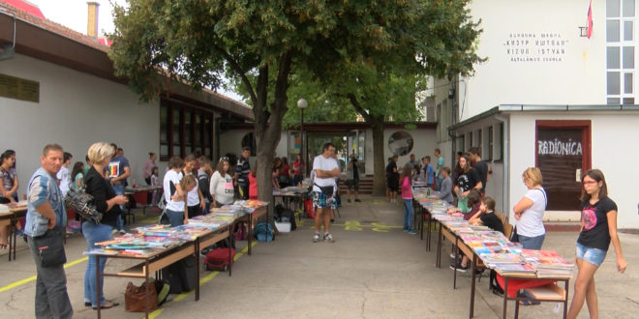

Укратко, наша мисија и визија је стварање атмосфере у школи у којој је ученик срећан и задовољан, у којој су наставници стручни, образовани и мотивисани за рад, а родитељи задовољни и вољни да буду дио тима који ствара и напредује.


- ПРОГРАМСКИ, ОРГАНИЗАТОРСКИ И РУКОВОДЕЋИ ЗАДАЦИ

Програмирање је кључни фактор ефикасне организације, рада и руковођења школом. Програмирањем дефинишемо циљеве као идеалне слике жељене будућности. Без јасних циљева нема ефикасне организације ни квалитетно остварених резултата рада.
Ефикасно програмирање могуће је само онда ако се располаже информацијама, ако постоје неопходни нормативи и одређена документација.
Програмирањем се доводи до најконкретнијих решења у организацији рада школе. Одговара се на питања: Шта? Где? Ко? и Када?
Одређују се циљеви који се морају постићи, стварају се услови да се програм припреми, одређују се носиоци активности (директор, наставници, стручни сарадници, ученици, родитељи) и извори неопходни да се програм реализује, анализирају се резултати и предлажу промене.
Програмирањем и израдом програма рада школе, директора и стручних сарадника морају се јасно дефинисати циљеви свих важних подручја рада школе: циљеви организације наставе, слободних активности, унапређивања рада, уношење иновација у наставу, модернизација дидактичко-техничких основа рада, вођење кадровске политике, вредновање педагошког рада, награђивање и стимулисање ученика и радника.
Школа као установа од општег друштвеног интереса и њен рад, а тиме и планирање и програмирање рада у школи, проистичу из достигнутих цивилизацијских стандарда и норми, те законских прописа.
Директор школе има обавезу да имплементира, реализује и спроводи прописане норме и стандарде како би се испунила сврха основног васпитања и образовања: стицање знања, вештина и способности; формирање ставова, уверења и система вредности неопходних за активну укљученост у живот породице и друштва; стварање интелектуално-моралног и физички здравог и друштвено прихватљивог појединца, који ће у складу са својим могућностима и способностима допринети стварању друштва заснованог на владавини права и поштовању људских права, те учествовати у економском развоју друштва које ће стварати бољи животни стандард за све грађане.
Програмом рада директора јасно је дефинисана организаторска, руководећа и управљачка функција директора школе. Навешћемо најзначајније:
- ефикаснија организација рада и анализа тренутног стања, откривање проблема и пропуста, систематично деловање да се исти отклоне, планирање и програмирање на годишњем и месечном нивоу;
- постављање организационе структуре рада школе (формирање тимова, израда ГПРШ и ГПРД, планирање стручног усавршавања...);
- организација наставе и учења (усмеравање наставног процеса на остваривање исхода учења, евалуација рада...);
- организација рада директора, стручне службе и материјално-финансијског пословања (месечно и глобално планирање рада, увид у рад сарадника, праћење законских прописа...);
- организација заштите и безбедности ученика и запослених;
- организација сарадње са родитељима и друштвеном средином (свакодневна комуникација са родитељима, стручна сарадња са Министарством просвете и културе ...);
Руководити као први међу једнакима, предводити личним примером, изграђивати ауторитет, стварати културу учења у школи, бити на располагању ученицима и радницима и родитељима, инсистирати на стандардима учења, развијати наставнике лидере, бити принципијелан и доследан, истицати врлине код запослених, али и уочавати слабости, анализирати и инсистирати да се отклоне и коригују.

ПЛАН - САМОВРЕДНОВАЊЕ РАДА ШКОЛЕ

За школску 2022/23. годину одредили смо следеће области као приоритетне за вредновање:
Област 3. ОБРАЗОВНА ПОСТИГНУЋА УЧЕНИКА
Назив активности | Временска динамика | Носиоци активности | Исход | Инструменти
- Анализа квалитета припреме ученика за матурски испит | након усвајања резултата матурских испита | стручна служба, и тим за самовредновање | бољи успех на матури следеће школске године | - интервју са ученицима и наставницима,  - увид у евиденцију одржаних припремних часова
- Компарација просечне оцене у завршном разреду из наставних предмета чије је градиво садржано у матурским испитима | на крају наставне године | стручна служба, и тим за самовредновање | квантитавни показатељи | - порeђење стечених просечних оцена са оценама на матури
- Квантитативна анализа успеха резултата на матурском испиту | након усвајања резултата матурских испита | стручна служба, и тим за самовредновање | евалуација протекле припреме и адекватнија припрема следеће школске године | - компарација

ОБЛАСТ КВАЛИТЕТА 4: ПОДРШКА УЧЕНИЦИМА

Стандард: 4.1. У школи функционише систем пружања подршке свим ученицима.
Индикатори | Предвиђене активности | Временска динамика | Носиоци активности | Инструменти и технике
4.1.1. Школа предузима разноврсне мере за пружање подршке ученицима у учењу. | Увид у извештај о реализацији ГПРШ-а | током године | координатор тима, тим, директор, стручна служба | Анализирање документације
4.1.2. Школа предузима разноврсне мере за пружање васпитне подршке ученицима. | Увид у извештај о реализацији ГПРШ-а | током године | координатор тима, тим, директор, стручна служба | Анализирање документације
4.1.3. На основу анализе успеха и владања предузимају се мере подршке ученицима. | Увид у педагошку документацију – извештаји са одељенских већа, мере за побољшање успеха и владања, индивидуалне планове подршке и заштите | током године | координатор тима, тим, директор, стручна служба | Анализирање документације
4.1.4. У пружању подршке ученицима школа укључује породицу односно законске заступнике. | Увид у педагошку документацију – Дневник рада - евиденција родитељских састанака и индивидуалних посета родитеља, записници савета родитеља, документација педагога | током године | координатор тима, тим, директор, стручна служба | Анализирање документације
4.1.5. У пружању подршке ученицима школа предузима различите активности у сарадњи са релевантним институцијама и појединцима. | Увид у извештај о реализацији ГПРШ-а | током године | координатор тима, тим, директор, стручна служба | Анализирање документације
4.1.6. Школа пружа подршку ученицима при преласку из једног у други циклус образовања. | Увид у педагошку документацију – дневник рада - планова за ЧОС, евиденција посета наставника ученицима четвртог разреда, записници са родитељских састанака | током године | координатор тима, тим, директор, стручна служба | Анализирање документације

Стандард: 4.2. У школи се подстиче лични, професионални и социјални развој ученика.
Индикатори | Предвиђене активности | Временска динамика | Носиоци активности | Инструменти и технике
4.2.1. У школи се организују програми/активности за развијање социјалних вештина (конструктивно решавање проблема, ненасилна комуникација…). | Увид у ГПРШ  праћење реализације превентивних активности Тима за заштиту ученика од насиља, радионице на ЧОС-у, сарадња са другим институцијама и организацијама  (предавања) | током године | координатор тима, тим, директор, стручна служба, Тим за заштиту ученика од насиља | Анализирање документације
4.2.2. На основу праћења укључености ученика у ваннаставне активности и интересовања ученика, школа утврђује понуду ваннаставних активности. | Преглед прошлогодишње анкете ученика и упоређивање са овогодишњом понудом слободних активности | током године | координатор тима, тим, директор | Анализирање документације  (чек листа)
4.2.3. У школи се промовишу здрави стилови живота, права детета, заштита човекове околине и одрживи развој. | Увид у посебне програме и њихову реализацију | током године | координатор тима, тим, директор | Анализирање документације  (чек листа)
4.2.4. Кроз наставни рад и ваннаставне активности подстиче се професионални развој ученика, односно каријерно вођење и саветовање. | Увид у посебне програме и њихову реализацију | током године | координатор тима, тим, директор | Анализирање документације  (чек листа)

Стандард: 4.3. У школи функционише систем подршке ученицима из осетљивих група и ученицима са изузетним способностима.
Индикатори | Предвиђене активности | Временска динамика | Носиоци активности | Инструменти и технике
4.3.1. Школа ствара услове за упис ученика из осетљивих група. | Увид у промоцију школе и сарадњу са патронажном службом | током године - март | координатор тима, тим, директор, стручна служба | Анализирање документације
4.3.2.Школа предузима мере за редовно похађање наставе ученика из осетљивих група. | Увид у контакте са родитељима / старатељима | током године | координатор тима, тим, директор, стручна служба | Анализирање документације
4.3.3. У школи се примењује индивидуализовани приступ/индивидуални образовни планови за ученике из осетљивих група и ученике са изузетним способностима. | Увид у документацију Тима за инклузивно образовање | током године | координатор тима, тим, директор, стручна служба, Тим за инклузивно образовање | Анализирање документације
4.3.4. У школи се организују компензаторни програми/активности за подршку учењу за ученике из осетљивих група. | Увид у документацију Тима за инклузивно образовање | током године | координатор тима, тим, директор, стручна служба, Тим за инклузивно образовање | Анализирање документације
4.3.5. Школа има успостављене механизме за идентификацију ученика са изузетним способностима и ствара услове за њихово напредовање (акцелерација; обогаћивање програма).. | Увид у извештаје са одељенских већа, увид у понуду ваннаставних активности, увид у припреме наставника (прилоге), припреме за такмичења | током године | координатор тима, тим, директор, стручна служба | Анализирање документације
4.3.6. Школа сарађује са релевантним институцијама и појединцима у подршци ученицима из осетљивих група и ученицима са изузетним способностима. | Увид у евиденцију сарадње са релевантним институцијама и појединцима | током године | координатор тима, тим, директор, стручна служба | Анализирање документације

ГОДИШЊИ ПЛАН РАДА СТРУЧНОГ ТИМА ЗА САМОВРЕДНОВАЊЕ
ЗА ШК. 2023/2024. ГОДИНУ
Координатор: Марија Кнежевић
Чланови:
Дејан Анђеловић - директор школе
Миодраг Сворцан
Хајналка Игнац
Викторија Димитријевић
Татјана Параг
Данијела Живановић
Сандра Спасић
Јелена Радмановац
Роберт Пап
Представник Савета родитеља
Представник Ђачког парламента
Стручни тим за самовредновање обавља посебно следеће послове:
1) доноси план самовредновања и подноси извештаје о његовој реализацији;
2) одређује кључне области – подручја вредновања и показатеље који ће бити предмет самовредновања у току једне школске године;
3) обезбеђује услове за спровођење процеса самовредновања;
4) анализира предмет вредновања на основу прикупљених материјала, али и других извора којима школа располаже;
5) саставља извештај заснован на чињеницама прикупљеним из различитих извора и у њему презентује добијене податке;
6) у складу са приручником за самовредновање даје оцену нивоа задатог и препоруке које области рада школе треба унапредити;
7) израђује акциони план за унапређивање одређених сегмената рада школе;
8) утврђује правила чувања, заштите и располагања подацима који су прикупљени у процесу самовредновања;
9) састаје се једном месечно ради разматрања процеса самовредновања, а по потреби и чешће;
10) сарађује с органима Школе и другим субјектима у Школи и ван Школе на испуњавању задатака из своје надлежности;
Седнице стручног тима за самовредновање сазива и њима руководи председник, којег између себе, јавним гласањем, већином гласова од укупног броја чланова, бирају чланови тог органа.
На исти начин бира се и заменик председника, који сазива седнице и њима руководи у случају спречености председника.
За свој рад стручни тим за заштиту одговара директору и Наставничком већу.

Активност | Садржаји |  | Време и место | Начин реализације | Носиоци програма | Учесници
Састанак | - Избор руководиоца – председника Тима и заменика, записничара  - Доношење Плана рада Тима  - Израда акционог плана за отклањање недостатака у областима које су прошле школске године вредноване  - Анализа области рада које су до сада вредноване  - Нове области - прописало их је ове године Министарство просвете - Подршка ученицима и Етос  - Израда годишњег плана самовредновања за изабрану област  - Подела обавеза и задужења унутар Тима  - Разно |  | август, септембар  канцеларија педагога / директора | разговор / анализа документације | чланови тима | чланови тима
Састанак | - Разматрање – читање извештаја који су написани  - Разматрање даљих активности  - Креирање инструмената потребних за самовредновање  - Разно |  | октобар  канцеларија педагога / директора | разговор / анализа документације | координатор, директор | чланови тима
Састанак | - Разматрање – читање извештаја који су написани  - Разматрање даљих активности  - Припрема извештаја за Наставничко веће  - Разно |  | октобар и децембаркацеларија педагога / директора | разговор / анализа докумтације | координатор, директор | чланови тима
Састанак | - Разматрање – читање извештаја који су написани  - Разматрање даљих активности  - Припрема извештаја за Наставничко веће  - Разно |  | март  канцеларија педагога / директора | разговор / анализа документације | координатор, директор | чланови тима
Састанак | - Израда завршног извештаја  - Анализа рада Тима у овој школској години  - Предлози за унапређење рада Тима  - Писање извештаја о активностима и раду Тима у овој школској години  - Разно |  | јун  канцеларија педагога / директора | разговор / анализа документације | координатор,  директор | чланови тима
Начин праћења реализације плана: |  |  | Извештавање на седници НВ, записници, извештаји чланова тима, спроведена испитивања
Носиоци праћења реализације : |  |  | координатор, директор
Докази: |  |  | Записници, извештаји, упитници, завршни извештај

Чланови Тима за Самовредновање:
- Дејан Анђеловић - директор
- Марија Кнежевић- координатор
- Миодраг Сворцан
- Хајналка Игнац
- Викторија Димитријевић
- Татјана Параг
- Хајналка Кајдочи
- Данијела Живановић
- Сандра Спасић
- Јелена РАдмановац
- Роберт Пап
- представник Ђачког парламента – Викторија Мадар 7.б
- представник Савета родитеља – Наташа Мартић

За школску 2023/24. Министарство просвете је прописало следеће области као приоритетне за вредновање:

ОБЛАСТ КВАЛИТЕТА 4: ПОДРШКА УЧЕНИЦИМА

Стандард: 4.1. У школи функционише систем пружања подршке свим ученицима.
Индикатори | Предвиђене активности | Временска динамика | Носиоци активности | Инструменти и технике
4.1.1. Школа предузима разноврсне мере за пружање подршке ученицима у учењу. | Увид у извештај о реализацији ГПРШ-а | током године | координатор тима, тим, директор, стручна служба | Анализирање документације
4.1.2. Школа предузима разноврсне мере за пружање васпитне подршке ученицима. | Увид у извештај о реализацији ГПРШ-а | током године | координатор тима, тим, директор, стручна служба | Анализирање документације
4.1.3. На основу анализе успеха и владања предузимају се мере подршке ученицима. | Увид у педагошку документацију – извештаји са одељенских већа, мере за побољшање успеха и владања, индивидуалне планове подршке и заштите | током године | координатор тима, тим, директор, стручна служба | Анализирање документације
4.1.4. У пружању подршке ученицима школа укључује породицу односно законске заступнике. | Увид у педагошку документацију – Дневник рада - евиденција родитељских састанака и индивидуалних посета родитеља, записници савета родитеља, документација педагога | током године | координатор тима, тим, директор, стручна служба | Анализирање документације
4.1.5. У пружању подршке ученицима школа предузима различите активности у сарадњи са релевантним институцијама и појединцима. | Увид у извештај о реализацији ГПРШ-а | током године | координатор тима, тим, директор, стручна служба | Анализирање документације, Анкета
4.1.6. Школа пружа подршку ученицима при преласку из једног у други циклус образовања. | Увид у педагошку документацију – дневник рада - планова за ЧОС, евиденција посета наставника ученицима четвртог разреда, записници са родитељских састанака | током године | координатор тима, тим, директор, стручна служба | Анализирање документације

Стандард: 4.2. У школи се подстиче лични, професионални и социјални развој ученика.
Индикатори | Предвиђене активности | Временска динамика | Носиоци активности | Инструменти и технике
4.2.1. У школи се организују програми/активности за развијање социјалних вештина (конструктивно решавање проблема, ненасилна комуникација…). | Увид у ГПРШ  праћење реализације превентивних активности Тима за заштиту ученика од насиља, радионице на ЧОС-у, сарадња са другим институцијама и организацијама  (предавања) | током године | координатор тима, тим, директор, стручна служба, Тим за заштиту ученика од насиља | Анализирање документације
4.2.2. На основу праћења укључености ученика у ваннаставне активности и интересовања ученика, школа утврђује понуду ваннаставних активности. | Преглед прошлогодишње анкете ученика и упоређивање са овогодишњом понудом слободних активности | током године | координатор тима, тим, директор | Анализирање документације  (чек листа),  Анкета
4.2.3. У школи се промовишу здрави стилови живота, права детета, заштита човекове околине и одрживи развој. | Увид у посебне програме и њихову реализацију | током године | координатор тима, тим, директор | Анализирање документације  (чек листа)
4.2.4. Кроз наставни рад и ваннаставне активности подстиче се професионални развој ученика, односно каријерно вођење и саветовање. | Увид у посебне програме и њихову реализацију | током године | координатор тима, тим, директор | Анализирање документације  (чек листа)

Стандард: 4.3. У школи функционише систем подршке ученицима из осетљивих група и ученицима са изузетним способностима.
Индикатори | Предвиђене активности | Временска динамика | Носиоци активности | Инструменти и технике
4.3.1. Школа ствара услове за упис ученика из осетљивих група. | Увид у промоцију школе и сарадњу са патронажном службом | током године - март | координатор тима, тим, директор, стручна служба | Анализирање документације
4.3.2.Школа предузима мере за редовно похађање наставе ученика из осетљивих група. | Увид у контакте са родитељима / старатељима | током године | координатор тима, тим, директор, стручна служба | Анализирање документације
4.3.3. У школи се примењује индивидуализовани приступ/индивидуални образовни планови за ученике из осетљивих група и ученике са изузетним способностима. | Увид у документацију Тима за инклузивно образовање | током године | координатор тима, тим, директор, стручна служба, Тим за инклузивно образовање | Анализирање документације
4.3.4. У школи се организују компензаторни програми/активности за подршку учењу за ученике из осетљивих група. | Увид у документацију Тима за инклузивно образовање | током године | координатор тима, тим, директор, стручна служба, Тим за инклузивно образовање | Анализирање документације
4.3.5. Школа има успостављене механизме за идентификацију ученика са изузетним способностима и ствара услове за њихово напредовање (акцелерација; обогаћивање програма).. | Увид у извештаје са одељенских већа, увид у понуду ваннаставних активности, увид у припреме наставника (прилоге), припреме за такмичења | током године | координатор тима, тим, директор, стручна служба | Анализирање документације
4.3.6. Школа сарађује са релевантним институцијама и појединцима у подршци ученицима из осетљивих група и ученицима са изузетним способностима. | Увид у евиденцију сарадње са релевантним институцијама и појединцима | током године | координатор тима, тим, директор, стручна служба | Анализирање документације

Акциони план унапређења индикатора који одступају:
У овој школској години неопходно је да индикатори 4.1.5. и 4.2.2 који су прошле године значајније одступали у мишљењима родитеља и запослених школе установа усклади и побољша.
- Спровести анкету међу родитељима које институције и појединце би желели да укључе у сарадњу са школом.
- Спровести анкету међу ученицима којим ваннаставним активностима се баве и колико се те активности могу понудити и у школи.
- Разговор и састанак запослених о резултатима анкете и доношење одлука

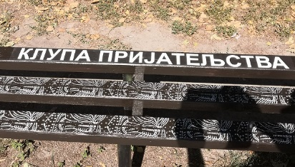
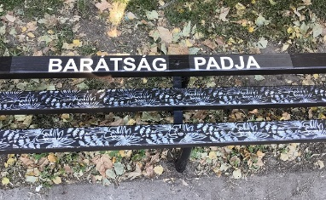

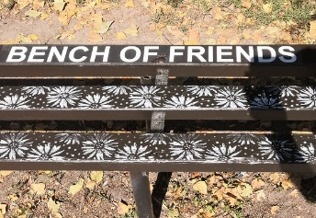

ОБЛАСТ КВАЛИТЕТА 5.ЕТОС

Стандард: 5.1. Успостављени су добри међуљудски односи
Индикатори | Предвиђене активности | Временска динамика | Носиоци активности | Инструменти и технике
5.1.1. У школи постоји доследно поштовање норми којима је регулисано понашање и одговорност свих | Анкета за запослене | током године | координатор тима, тим, директор, стручна служба | Анализирање анкете
5.1.2. За дискриминаторско понашање у школи доследно се примењују мере и санкције | Анкета за запослене | током године | координатор тима, тим, директор, стручна служба | Анализирање анкете
5.1.3. За новопридошле ученике и запослене у школи примењују се разрађени поступци прилагођавања на нову школску годину | Анкета за запослене, родитеље и ученике | током године | координатор тима, тим, директор, стручна служба | Анализирање анкете
5.1.4 У школи се користе различите технике за превенцију и конструктивно решавање конфликата | Анкета за запослене, родитеље и ученике | током године | координатор тима, тим, директор, стручна служба | Анализирање анкете

Стандард: 5.2. Резултати ученика и наставника се подржавају и промовишу
5.2.1. Успех сваког појединца, групе или одељења прихвата се и промовише као лични и успех школе | Анкета за запослене | током године | координатор тима, тим, директор, стручна служба | Анализирање анкете
5.2.2. У школи се примењује интерни систем награђивања ученика и запослених за постигнуте резултате | Анкета за запослене, родитеље и ученике | током године | координатор тима, тим, директор, стручна служба | Анализирање анкете
5.2.3. У школи се организују различите активности за ученике у којима свако има прилику да постигне резултат/успех | Анкета за запослене, родитеље и ученике | током године | координатор тима, тим, директор, стручна служба | Анализирање анкете
5.2.4. Ученици са сметњама у развоју и инвалидитетом учествују у различитим активностима установе | Анкета за запослене, родитеље и ученике | током године | координатор тима, тим, директор, стручна служба | Анализирање анкете

Стандард: 5.3. У школи функционише систем заштите од насиља
5.3.1. У школи је видљиво и јасно изражен негативан став према насиљу | Анкета за запослене, родитеље и ученике | током године | координатор тима, тим, директор, стручна служба | Анализирање анкете
5.3.2. У школи функционише мрежа за решавање проблема насиља у складу са Протоколом о заштити деце/ученика од насиља, злостављања и занемаривања у образовно-васпитним установама | Анкета за запослене, родитеље и ученике | током године | координатор тима, тим, директор, стручна служба | Анализирање анкете
5.3.3. Школа организује активности за запослене у школи, ученике и родитеље, које су директно усмерене на превенцију насиља | Анкета за запослене, родитеље и ученике | током године | координатор тима, тим, директор, стручна служба | Анализирање анкете
5.3.4. Школа организује посебне активности подршке и васпитни рад са ученицима који су укључени у насиље (који испољавају насилничко понашање, трпе га или су сведоци) | Анкета за запослене, родитеље и ученике | током године | координатор тима, тим, директор, стручна служба | Анализирање анкете

Стандард: 5.4. У школи је развијена сарадња на свим нивоима
5.4.1. У школи је организована сарадња стручних и саветодавних органа | Анкета за запослене | током године | координатор тима, тим, директор, стручна служба | Анализирање анкете
5.4.2. Школа пружа подршку раду ученичког парламента и другим ученичким тимовима | Анкета за запослене, ученике и родитеље | током године | координатор тима, тим, директор, стручна служба | Анализирање анкете
5.4.3. У школи се подржавају иницијативе и педагошке аутономије наставника и стручних сарадника | Анкета за запослене | током године | координатор тима, тим, директор, стручна служба | Анализирање анкете
5.4.4. Родитељи активно учествују у животу и раду школе | Анкета за родитеље и запослене | током године | координатор тима, тим, директор, стручна служба | Анализирање анкете

Стандард: 5.5. Школа је центар иновација и васпитно-образовне изузетности
5.5.1.Школа је препознатљива као центар иновација и васпитно-образовне изузетности у широј и ужој локалној и стручној заједници | Анкета за запослене, родитеље, увид у постигнућа ученика на такмичењима из технике и технологије, информатике, природних наука | током године | координатор тима, тим, директор, стручна служба | Анализирање анкете и постигнућа ученика
5.5.2. Наставници континуирано преиспитују сопствену васпитно-образовну праксу, мењају је и унапређују | Анкета за запослене, увид у стручно усавршавање запослених | током године | координатор тима, тим, директор, стручна служба | Анализирање анкете и стручно усавршавање запослених
5.5.3. Наставници нова сазнања и искуства размењују са другим колегама у установи и ван ње | Анкета за запослене | током године | координатор тима, тим, директор, стручна служба | Анализирање анкете и стручно усавршавање запослених
5.5.4. Резултати успостављеног система тимског рада и партнерских односа на свим нивоима школе представљају пример добре праксе | Анкета за запослене и родитеље, увид у остварене тимске активности школе | током године | координатор тима, тим, директор, стручна служба | Анализирање анкете
5.5.5. Школа развија иновативну праксу и нова образовна решења на основу акционих истраживања | Анкета за запослене | током године | координатор тима, тим, директор, стручна служба | Анализирање анкете

ГОДИШЊИ ПЛАН РАДА СТРУЧНОГ ТИМА ЗА САМОВРЕДНОВАЊЕ
ЗА ШК. 2024/2025. ГОДИНУ
Чланови: Директор, стручна служба, чланови из колектива
Представник родитеља
Представник Ученичког парламента
Координатор: Марија Кнежевић

Стручни тим за самовредновање обавља посебно следеће послове:
1) доноси план самовредновања и подноси извештаје о његовој реализацији;
2) одређује кључне области – подручја вредновања и показатеље који ће бити предмет самовредновања у току једне школске године;
3) обезбеђује услове за спровођење процеса самовредновања;
4) анализира предмет вредновања на основу прикупљених материјала, али и других извора којима школа располаже;
5) саставља извештај заснован на чињеницама прикупљеним из различитих извора и у њему презентује добијене податке;
6) у складу са приручником за самовредновање даје оцену нивоа задатог и препоруке које области рада школе треба унапредити;
7) израђује акциони план за унапређивање одређених сегмената рада школе;
8) утврђује правила чувања, заштите и располагања подацима који су прикупљени у процесу самовредновања;
9) састаје се једном месечно ради разматрања процеса самовредновања, а по потреби и чешће;
10) сарађује с органима Школе и другим субјектима у Школи и ван Школе на испуњавању задатака из своје надлежности;
Седнице стручног тима за самовредновање сазива и њима руководи председник, којег између себе, јавним гласањем, већином гласова од укупног броја чланова, бирају чланови тог органа.
На исти начин бира се и заменик председника, који сазива седнице и њима руководи у случају спречености председника.
За свој рад стручни тим за заштиту одговара директору и Наставничком већу.
Активност | Садржаји |  | Време и место | Начин реализације | Носиоци програма | Учесници
Састанак | - Избор руководиоца – председника Тима и заменика, записничара  - Доношење Плана рада Тима  - Израда акционог плана за отклањање недостатака у областима које су прошле школске године вредноване  - Анализа области рада које су до сада вредноване  - Избор нових области  - Израда годишњег плана самовредновања за изабрану област  - Подела обавеза и задужења унутар Тима  - Разно |  | септембар  канцеларија педагога / директора | разговор / анализа документације | чланови тима | чланови тима
Састанак | - Разматрање – читање извештаја који су написани  - Разматрање даљих активности  - Креирање инструмената потребних за самовредновање  - Разно |  | октобар  канцеларија педагога / директора | разговор / анализа документације | координатор, директор | чланови тима
Састанак | - Разматрање – читање извештаја који су написани  - Разматрање даљих активности  - Припрема извештаја за Наставничко веће  - Разно |  | јануар  канцеларија педагога / директора | разговор / анализа докумтације | координатор, директор | чланови тима
Састанак | - Разматрање – читање извештаја који су написани  - Разматрање даљих активности  - Припрема извештаја за Наставничко веће  - Разно |  | март  канцеларија педагога / директора | разговор / анализа документације | координатор, директор | чланови тима
Састанак | - Израда завршног извештаја  - Анализа рада Тима у овој школској години  - Предлози за унапређење рада Тима  - Писање извештаја о активностима и раду Тима у овој школској години  - Разно |  | јун  канцеларија педагога / директора | разговор / анализа документације | координатор,  директор | чланови тима
Начин праћења реализације плана: |  |  | Извештавање на седници НВ, записници, извештаји чланова тима, спроведена испитивања
Носиоци праћења реализације : |  |  | координатор, директор
Докази: |  |  | Записници, извештаји, упитници, завршни извештај

ОБЛАСТ КВАЛИТЕТА 6. ОРГАНИЗАЦИЈА РАДА ШКОЛЕ, УПРАВЉАЊЕ ЉУДСКИМ И МАТЕРИЈАЛНИМ РЕСУРСИМА

6.1. Руковођење директора је у функцији унапређивање рада школе.
Индикатори | Предвиђене активности | Временска динамика | Носиоци активности | Инструменти и технике
6.1.1.Постоји јасна организациона структура са дефинисаним процедурама и носиоцима одговорности. | Увид у Годишњи план рада и поделу задужења (решења о четрдесеточасовној радној недељи)  Испитивање мишљења запослених | jануар/фебруар | Тим за самовредновање | Анализирање документације  Анкетирање запослених (упитник)
6.1.2. Формирана су стручна тела и тимови у складу са потребама школа и компетенцијама запослених. | Увид у рад стручних већа и тимова  Испитивање мишљења запослених | jануар/фебруар | Тим за самовредновање | Анализирање документације (извештаја, записника)  Анкетирање запослених (упитник)
6.1.3.Директор прати делотворност рада стручних тимова и доприноси квалитету њиховог рада. | Испитивање мишљења запослених | jануар/фебруар | Тим за самовредновање | Анкетирање запослених (упитник)
6.1.4.Директор обезбеђује услове да запослени, ученички парламент и савет родитеља активно учествују у доношењу одлука у циљу унапређења рада школе. | Испитивање мишљења запослених, чланова ученичког парламента  и чланова савета родитеља | jануар/фебруар | Тим, представник родитеља, представник УП | Анкетирање (упитник)
6.1.5.Директор користи различите механизме за мотивисање запослених. | Испитивање мишљења запослених | jануар/фебруар |  | Анкетирање запослених (упитник)

Стандард: 6.2. У школи функционише систем за праћење и вредновање квалитета рада.
Индикатори | Предвиђене активности | Временска динамика | Носиоци активности | Инструменти и технике
6.2.1.Директор редовно остварује инструктивни увид и надзор у образовно-васпитни рад. | Увид у извештај рада директора | април, мај | Тим за самовредновање | Анализирање документације
6.2.2. Стручни сарадници и наставници у звању прате и вреднују образовно-васпитни рад и предлажу мере за побољшање квалитета рада. | Увид у документацију стручних сарадника, увид у ГПРШ и план рада стручних сарадника | април, мај | Тим за самовредновање | Анализирање документације (извештаја, записника)
6.2.3.Тим за самовредновање остварује самовредновање рада школе у функцији унапређивања квалитета. | Увид у рад Тима и самовредновања рада школе | април, мај | Тим за самовредновање | Анализирање документације (извештаја, записника са састанака)
6.2.4.У школи се користе подаци из јединственог информационог система просвете за вредновање и унапређивање рада школе. | анкетирање директора, секретара, стручног сарадника | април, мај | Тим за самовредновање | Анализирање документације
6.2.5. Директор ствара услове за континуирано праћење и вредновање дигиталне зрелости школе. | Увид у податке о обукама запослених из дигиталних компетенција, акциони план | април, мај | Тим за самовредновање | Анализирање документације (извештаја)
6.2.6. Директор предузима мере за унапређење образовно-васпитног рада на основу резултата праћења и вредновања. | Увид у извештај рада директора и ШРП | април, мај | Тим за самовредновање | Анализирање документације

Стандард: 6.3. Лидерско деловање директора омогућава развој школе.
Индикатори | Предвиђене активности | Временска динамика | Носиоци активности | Инструменти и технике
6.3.1.Директор својом посвећеношћу послу и понашањем даје пример другима. | Испитивање мишљења запослених, родитеља, ученика | јануар/фебруар | Тим за самовредновање | Анкетирање (упитник)
6.3.2. Директор показује отвореност за промене и подстиче иновације. | Испитивање мишљења запослених, родитеља, ученика Увид у педагошку документацију  (учествовање школе у пројектима,  стручно усавршавање директора, наставника и стручних сарадника) | јануар/фебруар | Тим за самовредновање и тим за стручно усавршавање | Анкетирање (упитник)  Анализирање документације (извештаја, записника)
6.3.3.Директор промовише вредности учења и развија школу као заједницу целоживотног учења. | Испитивање мишљења запослених, родитеља, ученика  Увид у евиденцију стручног усавршавања директора, наставника и стручних сарадника, портфолио запослених | јануар/фебруар | Тим за самовредновање, тим за стручно усавршавање | Анкетирање (упитник)  Анализирање документације  (извештаји, записници)
6.3.4.Директор планира лични професионални развој на основу резултата спољашњег вредновања и самовредновања свог рада. | Увид у педагошку документацију:  План и извештај рада директора школе, лични портфолио директора | јануар/фебруар | Тим за самовредновање, тим за стручно усавршавање | Анализирање документације  (плана, извештаја)

Стандард: 6.4. Људски ресурси су у функцији квалитета рада школе.
Индикатори | Предвиђене активности | Временска динамика | Носиоци активности | Инструменти и технике
6.4.1. Директор подстиче професионални развој запослених и обезбеђује услове за његово остваривање у складу са могућностима школе. | Испитивање мишљења запослених  Упоређивање годишњег плана рада стручног усавршавања са годишњим извештајем стручног усавршавања  Увид у план и извештај рада директора школе | јануар/фебруар | Тим за самовредновање, тим за стручно усавршавање | Анкетирање (упитник)  Анализирање годишњег плана и извештаја стручног усавршавања  Анализирање документације
6.4.2. Запослени на основу резултата спољашњег вредновања и самовредновања планирају и унапређују професионално деловање. | Испитивање мишљења запослених  Увид у евиденцију стручног усавршавања и самовредновања / самоевалуацију, посета часовима | јануар/фебруар | Тим за самовредновање, тим за стручно усавршавање, стручна служба | Анкетирање (упитник)  Анализирање документације  Образац за посматрање и вредновање школског часа (чек листа)
6.4.3. Наставници, наставници са звањем и стручне службе сарадњом унутар школе и умрежавањем између школа вреднују и унапређују наставу и учење. | Испитивање мишљења запослених  Увид у документацију стручних органа, | јануар/фебруар | Тим за самовредновање,  стручна служба | Анкетирање (упитник)  Анализирање документације (извештаја записника)
6.4.4. Запослени примењују новостечена знања из области у којима су се усавршавали. | Испитивање мишљења запослених  Увид у евиденцију стручног усавршавања, записници састанака већа и тимова, преглед одржаних угледних и огледних часова,  Непосредан увид у наставни процес (посете часовима) | јануар/фебруар | Тим за самовредновање, тим за стручно усавршавање, стручна служба, директор | Анкетирање (упитник)  Анализирање документације (записника, извештаја),  Образац за посматрање и вредновање школског часа (чек листа)

Стандард: 6.5. Материјално-технички ресурси користе се функционално.
Индикатори | Предвиђене активности | Временска динамика | Носиоци активности | Инструменти и технике
6.5.1.Директор обезбеђује оптимално коришћење материјално-техничких ресурса. | Увид у план коришћења наставних средстава | април, мај | Тим за самовредновање | Анализирање документације, непосредан увид (чек листа)
6.5.2. Наставници континуирано користе наставна средства у циљу побољшања квалитета наставе. | Непосредан увид у наставни процес, број огледних часова | април, мај | Тим за самовредновање,стручна служба, директор | Анализирање документације, непосредан увид (чек листа)
6.5.3.Материјално-технички ресурси ван школе (културне и научне институције, историјски локалитети, научне институције, привредне и друге организације и сл.) користе се у функцији наставе и учења. | Увид у документацију (ГПРШ, ШРП) и непосредан увид у наставни процес | април, мај | Тим, стручна служба, директор | Анализирање документације, извештаја, записника  (чек листа) ,  непосредан увид (чек листа)

Стандард: 6.6. Школа подржава иницијативу и развија предузетнички дух.
Индикатори | Предвиђене активности | Временска динамика | Носиоци активности | Инструменти и технике
6.6.1.Директор развија сарадњу и мрежу са другим установама, привредним и непривредним организацијама и локалном заједницом у циљу развијања предузетничких компетенција ученика. | Увид у  план и извештај рада директора школе, евиденција сарадње са друштвеном средином | април, мај | Тим за самовредновање, Тим за развој међупредметних компетенција и предузетништва | Анализирање документације  (плана, извештаја, записника)
6.6.2. У школи се подржава реализација пројеката којима се развијају опште и међупредметне компетенције. | Увид у документацију тима за писање пројеката и програм рада тима за развој међупредметних комп. и пред. | април, мај | Тим за самовредновање, Тим за развој међупредметних компетенција и предузетништва, тим за писање пројеката | Анализирање документације  (чек листа)
6.6.3.Школа кроз школске пројекте развија предузимљивост, оријентацију ка предузетништву и предузетничке компетенције ученика и наставника. | Увид у документацију тима за писање пројеката и програм рада тима за развој међупредметних комп. и пред. | април, мај | Тим за самовредновање, Тим за развој међупредметних компетенција и предузетништва, тим за писање пројеката | Анализирање документације  (чек листа)
6.6.4.Школа укључује ученике и родитеље у конкретне активности у кључним областима квалитета. | Увид у евиденцију школских активности и акција у које су укључени и ученици и родитељи | април, мај | Тим за самовредновање | Анализирање документације  (чек листа)
6.6.5. Директор развија међународну сарадњу и пројекте усмерене на развој кључних компетенција за целоживотно учење ученика и наставника. | Увид у документацију тима за писање пројеката, увид у стручно усавршавање наставника и програм рада тима за развој међупредметних комп. и пред. | април, мај | Тим за самовредновање, Тим за развој међупредметних компетенција и предузетништва, Тим за писање пројеката | Анализирање документације  (чек листа)

Стандард: 1.1. Програмирање образовно-васпитног рада је у функцији квалитетног рада школе
Индикатори | Предвиђене активности | Временска динамика | Носиоци активности | Инструменти и технике
1.1.1. Школски програм се заснива на прописаним начелима за израду овог документа | Увид у школски програм | октобар | координатор тима, тим, директор, стручна служба | Анализирање документације
1.1.2. У изради Развојног плана установе учествовале су кључне циљне групе (наставници, стручни сарадници, директор, ученици, родитељи, локална заједница) | Увид у Развојни план установе | октобар | координатор тима, тим, директор, стручна служба | Анализирање документације
1.1.3. Садржај кључних школских докумената одржава специфичност установе | Увид у документацију  установе | током године | координатор тима, тим, директор, стручна служба | Анализирање документације
1.1.4. Програмирање рада заснива се на аналитичко-истраживачким подацима и проценама квалитета рада установе | Увид у анкете спроведене у установи, увид у извештаје самовредновања | током године | координатор тима, тим, директор, стручна служба | Анализирање документације
1.1.5. У програмирању рада уважавају се узрасне, развојне и специфичне потребе ученика | Увид у ИОП и оперативне планове наставника и учитеља | током године | координатор тима, тим, директор, стручна служба | Анализирање документације

ОБЛАСТ КВАЛИТЕТА 1: ПРОГРАМИРАЊЕ, ПЛАНИРАЊЕ, ИЗВЕШТАВАЊЕ

Стандард: 1.2. Планирање рада органа, тела и тимова је у функцији ефективног и ефикасног рада у школи
Индикатори | Предвиђене активности | Временска динамика | Носиоци активности | Инструменти и технике
1.2.1. Годишњи план рада донет је у складу са школским програмом, развојним планом и годишњим календаром | Увид у ГПРШ, школски програм и развојни план | јун | координатор тима, тим, директор, стручна служба, Тим за заштиту ученика од насиља | Анализирање документације
1.2.2. У оперативним акционим плановима органа, тела, тимова, стручних сарадника и директора конкретизовани су циљеви из развојног плана и школског програма и уважене актуелне потребе школе | Упоређивање оперативних планова тимова и Развојног плана | током године, јун | координатор тима, тим, директор | Анализирање документације
1.2.3.Планови органа, тела и тимова јасно осликавају процесе рада и пројектују промене на свим нивоима деловања | Упоређивање планова и спроведених активности | током године, јун | координатор тима, тим, директор | Анализирање документације
1.2.4. Оперативно планирање органа, тела и тимова предвиђа активности и механизме за праћење рада и извештавање током године | Увид у планове тимова, активности и анкете | током године | координатор тима, тим, директор | Анализирање документације

Стандард: 1.3. Планирање образовно-васпитног рада усмерено је на развој и остваривање циљева образовања и васпитања, стандарде постигнућа исхода у наставним предметима и општих међупредметних и предметних компетенција
Индикатори | Предвиђене активности | Временска динамика | Носиоци активности | Инструменти и технике
1.3.1. Наставници користе међупредметне и предметне компетенције и стандарде за глобално планирање наставе и исходе постигнућа за оперативно планирање наставе | Увид у оперативне планове наставника и извештаје са посете часовима | током године | координатор тима, тим, директор, стручна служба | Анализирање документације
1.3.2.У оперативним плановима наставника и у њиховим дневним припремама видљиве су методе и технике којима је планирано активно учешће ученика на часу | Увид у припреме наставника и извештаје са посете часовима | током године | координатор тима, тим, директор, стручна служба | Анализирање документације
1.3.3. Планирање допунске наставе и додатног рада је функционално и засновано на праћењу постигнућа ученика | Увид у електронски дневник, број и перод одржаних часова додатне и допунске наставе и увид у педагошку документацију наставника | током године | координатор тима, тим, директор, стручна служба, Тим за инклузивно образовање | Анализирање документације
1.3.4. У планирању слободних активности уважавају се резултати испитивања интересовања ученика | Увид у анкете о интересовању ученика и понуђене слободне активности у оквиру школе наведене у ГПРШ | током године | координатор тима, тим, директор, стручна служба, Тим за инклузивно образовање | Анализирање документације
1.3.5. Планирање васпитног рада са ученицима засновано је на аналитичко-истраживачким подацима, специфичним потребама ученика и условима непосредног окружења | Увид у анкетирање ученика о безбедности у школи, увид у документацију Тима против насиља, злостављања и занемаривања | током године | координатор тима, тим, директор, стручна служба | Анализирање документације
1.3.6. Припреме за наставни рад садрже самовредновање рада наставника и или напомене о реализацији планираних активности | Увид у планове рада наставника | током године | координатор тима, тим, директор, стручна служба | Анализирање документације

ГОДИШЊИ ПЛАН РАДА СТРУЧНОГ ТИМА ЗА САМОВРЕДНОВАЊЕ
ЗА ШК. 2025/2026. ГОДИНУ
Чланови: Директор школе, стручна служба, чланови из колектива Представник родитеља
Представник Ученичког парламента
Координатор: Марија Кнежевић

Стручни тим за самовредновање обавља посебно следеће послове:
1) доноси план самовредновања и подноси извештаје о његовој реализацији;
2) одређује кључне области – подручја вредновања и показатеље који ће бити предмет самовредновања у току једне школске године;
3) обезбеђује услове за спровођење процеса самовредновања;
4) анализира предмет вредновања на основу прикупљених материјала, али и других извора којима школа располаже;
5) саставља извештај заснован на чињеницама прикупљеним из различитих извора и у њему презентује добијене податке;
6) у складу са приручником за самовредновање даје оцену нивоа задатог и препоруке које области рада школе треба унапредити;
7) израђује акциони план за унапређивање одређених сегмената рада школе;
8) утврђује правила чувања, заштите и располагања подацима који су прикупљени у процесу самовредновања;
9) састаје се једном месечно ради разматрања процеса самовредновања, а по потреби и чешће;
10) сарађује с органима Школе и другим субјектима у Школи и ван Школе на испуњавању задатака из своје надлежности;
Седнице стручног тима за самовредновање сазива и њима руководи председник, којег између себе, јавним гласањем, већином гласова од укупног броја чланова, бирају чланови тог органа.
На исти начин бира се и заменик председника, који сазива седнице и њима руководи у случају спречености председника.
За свој рад стручни тим за заштиту одговара директору и Наставничком већу.
Активност | Садржаји |  | Време и место | Начин реализације | Носиоци програма | Учесници
Састанак | - Избор руководиоца – председника Тима и заменика, записничара  - Доношење Плана рада Тима  - Израда акционог плана за отклањање недостатака у областима које су прошле школске године вредноване  - Анализа области рада које су до сада вредноване  - Избор нових области  - Израда годишњег плана самовредновања за изабрану област  - Подела обавеза и задужења унутар Тима  - Разно |  | септембар  канцеларија педагога / директора | разговор / анализа документације | чланови тима | чланови тима
Састанак | - Разматрање – читање извештаја који су написани  - Разматрање даљих активности  - Креирање инструмената потребних за самовредновање  - Разно |  | октобар  канцеларија педагога / директора | разговор / анализа документације | координатор, директор | чланови тима
Састанак | - Разматрање – читање извештаја који су написани  - Разматрање даљих активности  - Припрема извештаја за Наставничко веће  - Разно |  | јануар  канцеларија педагога / директора | разговор / анализа докумтације | координатор, директор | чланови тима
Састанак | - Разматрање – читање извештаја који су написани  - Разматрање даљих активности  - Припрема извештаја за Наставничко веће  - Разно |  | март  канцеларија педагога / директора | разговор / анализа документације | координатор, директор | чланови тима
Састанак | - Израда завршног извештаја  - Анализа рада Тима у овој школској години  - Предлози за унапређење рада Тима  - Писање извештаја о активностима и раду Тима у овој школској години  - Разно |  | јун  канцеларија педагога / директора | разговор / анализа документације | координатор,  директор | чланови тима
Начин праћења реализације плана: |  |  | Извештавање на седници НВ, записници, извештаји чланова тима, спроведена испитивања
Носиоци праћења реализације : |  |  | координатор, директор
Докази: |  |  | Записници, извештаји, упитници, завршни извештај

ОБЛАСТ КВАЛИТЕТА 2. НАСТАВА И УЧЕЊЕ

2.1. Наставник ефикасно управља процесом учења на часу
Индикатори | Предвиђене активности | Временска динамика | Носиоци активности | Инструменти и технике
2.1.1.Ученику су јасни циљеви исходи учења и зашто то што је планирано треба да научи | Увид у извештаје са посете часовима | jануар/фебруар | Тим за самовредновање директор, стручна служба | Анализирање документације
2.1.2. Ученик разуме објашњења, упутства и кључне појмове | Увид у посете часовима, увид у резултате извршене анкете | jануар/фебруар | Тим за самовредновање директор, стручна служба | Анализирање документације и анкетирање ученика
2.1.3.Наставник успешно структурира и повезује делове часа користећи различите методе облике рада технике поступке односно спроводи обуку у оквиру занимања профила у складу са специфичним захтевима радног процеса | Увид у припреме за час и извештаје са посете часовима | jануар/фебруар | Тим за самовредновање директор, стручна служба | Анализа документације  ПП службе
2.1.4. Наставник поступно поставља питања задатке захтеве различитог нивоа сложености | Увид у припреме за час, прилоге на часу, контролне радове | jануар/фебруар | Тим, директор, стручна служба | Анализа документације
2.1.5. Наставник усмерава интеракцију међу ученицима тако да је она у функцији учења, користи питања, идеје, коментаре ученика, подстиче вршњачко учење | Увид у извештаје са посета часовима | jануар/фебруар | директор, стручна служба | Анализа документације, анкетирање ученика

Стандард: 2.2. Наставник прилагођава рад на часу образовно-васпитним потребама ученика
Индикатори | Предвиђене активности | Временска динамика | Носиоци активности | Инструменти и технике
2.2.1.Наставник прилагођава захтеве могућностима сваког ученика | Увид у извештаје са посете часовима | април, мај | Тим за самовредновање директор, стручна служба | Анализирање документације  Анкета ученика
2.2.2. Наставник прилагођава начин рада и наставни материјал индивидуалним карактеристикама сваког ученика | Увод у извештаје са посете часовима | април, мај | Тим за самовредновање директор, стручна служба | Анализирање документације  Анкета ученика
2.2.3.Наставник посвећује време и пажњу сваком ученику у складу са његовим образовним и васпитним потребама | Увид у извештаје са посета часовима | април, мај | Тим за самовредновање директор, стручна служба | Анализирање документације  Анкета ученика
2.2.4.Наставник примењује специфичне задатке активности материјале на основу ИОП- а и план индивидуализације | Увид у извештаје са посете часовима, увид у ИОП планове и прилоге часу, увид у припреме наставника | април, мај | Тим за самовредновање | Анализирање документације  Анкета ученика
2.2.5. Ученици којима је потребна додатна подршка учествују у заједничким активностима којима се подстиче њихов напредак и интеракција са другим ученицима | Увид у извештаје посете часовима | април, мај | Тим за самовредновање директор, стручна служба | Анализирање документације  Анкета ученика
2.2.6. Наставник прилагођава темпо рада различитим образовним и васпитним потребама ученика | Увид у извештаје са посета часовима | април, мај | Тим за самовредновање | Анализирање документације  Анкета ученика

Стандард: 2.3. Ученици стичу знања, усвајају вредности, равијају вештине и компетенције на часу
Индикатори | Предвиђене активности |  | Временска динамика | Носиоци активности | Инструменти и технике
2.3.1.Активности радови ученика показуј да су разумели предмет учења на часу, умеју да примене научено и образложе како су дошли до решења | Увид у извештаје са посете часовима |  | април, мај, јун | Тим за самовредновање директор, стручна служба | Анализа документације  Анкета ученика
2.3.2. Ученик повезује предмет учења са претходно наученим различитим областима, професионалном праксом и свакодневним животом | Увид у извештаје са посете часовима  и резултате анкете |  | април, мај, јун | Тим за самовредновање директор, стручна служба | Анализирање документације  Анкета ученика
2.3.3.Ученик прикупља, критички процењује и анализира идеје, одговоре и решења | Увид у извештаје са посете часовима  и резултате анкете |  | април, мај, јун | Тим за самовредновање директор, стручна служба | Анализирање документације  Анкета ученика
2.3.4.Ученик излаже своје идеје и износи оригинална и креативна решења | Увид у извештаје са посете часовима  и резултате анкете |  | април, мај, јун | Тим за самовредновање директор, стручна служба | Анализирање документације  Анкета ученика
2.3.5.Ученик примењује повратну информацију да реши задатак унапреди учење | Увид у извештаје са посете часовима  и резултате анкете |  | април, мај, јун | Тим за самовредновање, директор, стручна служба | Анализирање документације  Анкета ученика
2.3.6.Ученик планира реализује вреднује пројекат у настави самостално или уз помоћ наставника | Увид у извештаје са посете часовима  и резултате анкете |  | април, мај, јун | Тим за самовредновање директор, стручна служба | Анализирање документације  Анкета ученика

Стандард: 2.4. Поступци вредновања су у функцији даљег учења
Индикатори |  | Предвиђене  активности | Временска динамика | Носиоци активности | Инструменти и технике
2.4.1. Наставник формативно и сумативно оцењује у складу са прописима, укључујући и оцењивање онога што су ученици приказали током рада на пракси |  | Увид у педагошку документацију наставника и ес дневник | април, мај, јун | Тим за самовредновање директор, стручна служба | Анализа документације
2.4.2. Ученику су јасни критеријуми вредновања |  | Увид у извештаје са посете часовима и резултате анкете | април, мај, јун | Тим за самовредновање, стручна служба директор | Анализа документације и Анкета ученика
2.4.3. Наставник даје потпуну и разумљиву повратну информацију ученицима о њиховом раду, укључујући и јасне препоруке о наредним корацима |  | Увид у извештаје са посете часовима и резултате анкете | април, мај, јун | Тим за самовредновање, директор, стручна служба | Анализа документације и Анкета ученика
2.4.4. Ученик поставља себи циљеве у учењу |  | Увид у извештаје са посете часовима и резултате анкете | април, мај, јун | Тим за самовредновање, директор, стручна служба | Анализа документације и Анкета ученика
2.4.5. Ученик уме критички да процени свој напредак и напредак осталих ученика |  | Увид у извештаје са посете часовима и резултате анкете | април, мај, јун | Тим за самовредновање, директор, стручна служба | Анализа документације и Анкета ученика

Стандард: 2.5. Сваки ученик има прилику да буде успешан
Индикатори | Предвиђене активности | Временска динамика | Носиоци активности | Инструменти и технике
2.5.1.Наставник инструктор практичне наставе и ученици се међусобно уважавају , наставник подстиче уважавање и успоставља и одржава дисциплину у складу са правилима | Увид у извештаје са посете часовима и резултате анкете | април, мај, јун | Тим за самовредновање, директор, стручна служба | Анализа документације и Анкета ученика
2.5.2. Наставник користи разноврсне поступке за мотивисање ученика уважавајући њихове различитости и претходна постигнућа | Увид у извештаје са посете часовима и резултате анкете | април, мај, јун | Тим за самовредновање, директор, стручна служба | Анализа документације и Анкета ученика
2.5.3.Наставник подстиче интелектуалну радозналост и слободно изношење мишљења | Увид у извештаје са посете часовима и резултате анкете | април, мај, јун | Тим за самовредновање, директор, стручна служба | Анализа документације и Анкета ученика
2.5.4. Ученик има могућност избора у вези са начином обраде теме обликом рада или материјала | Увид у извештаје са посете часовима и резултате анкете | април, мај, јун | Тим за самовредновање, директор, стручна служба | Анализа документације и Анкета ученика
2.5.5. Наставник показује поврење у могућност ученика и има позитивна очекивања у погледу успеха | Увид у извештаје са посете часовима и резултате анкете | април, мај, јун | Тим за самовредновање, директор, стручна служба | Анализа документације и Анкета ученика

Област 3. ОБРАЗОВНА ПОСТИГНУЋА УЧЕНИКА
Назив активности | Временска динамика | Носиоци активности | Исход | Инструменти
- Анализа квалитета припреме ученика за матурски испит | након усвајања резултата матурских испита | стручна служба, и тим за самовредновање | бољи успех на матури следеће школске године | - интервју са ученицима и наставницима,  - увид у евиденцију одржаних припремних часова
- Компарација просечне оцене у завршном разреду из наставних предмета чије је градиво садржано у матурским испитима | на крају наставне године | стручна служба, и тим за самовредновање | квантитавни показатељи | - порeђење стечених просечних оцена са оценама на матури
- Квантитативна анализа успеха резултата на матурском испиту | након усвајања резултата матурских испита | стручна служба, и тим за самовредновање | евалуација протекле припреме и адекватнија припрема следеће школске године | - компарација

_____________________________

План израдио Тим за самовредновање

- СУБЈЕКТИ ШКОЛЕ

  - УЧЕНИЦИ

У наредном периоду свакодневно радити да ученици постану стварни субјекти у нашој школи, да буду мотивисани, да напредују са спознајом да се уважава њихов узраст, емоционално и социјално стање, њихово мишљење, да се развија партнерско-другарски однос ученик - наставник. Да уз помоћ наставника и стручне службе планирају групне и индивидуалне активности, да буду способни да дискутују, успостављају сарадњу, уважавају туђе и другачије мишљење, да изграде одговорност у раду и преузетим обавезама, да знају да школску оцену добијају на основу целокупног постигнућа у раду, да се награђују позитивни помаци у раду, да се постигнуће може остварити учењем на грешкама, да се уз остварење и знање вреднује и воља, способност, кооперативност, мотивација...
Задатак директора и стручних сарадника ће бити развијање жеље и потребе ученика и изграђивање одговорности и самосталности код ученика појединачно.
Код вредновања и праћења резултата рада ученика, уважаваће се и знање, и мотивација, и радне навике, и способности, и објективне и субјективне могућности сваког ученика.
Визија директора и стручних сарадника јесте ученик, али не онај који седи, слуша и врши просто репродуковање онога што је чуо, него ученик који мисли, пита, планира, организује, креира, изводи колективне акције, проналази потребне информације, плански и квалитетно користи слободно време.
Посебна пажња ће се посветити талентованим и надареним ученицима (рад Тима, организовање додатне наставе, индивидуални облици рада, учешће на такмичењима), ученицима са посебним потребама (укључивање у редовну наставу уз прилагођене програме рада) и ученицима друге националности и религије од доминантне (путем разговора и контаката утврђивање емоционалне климе у одељењу и школи).
У сфери ваннаставне активности треба осигурати да што већи број ученика, према својим склоностима и афинитетима, буде обухваћен радом ваннаставних активности у школи (секције), а нарочит акценат усмерити на повећању активности у вези са спортом, рекреацијом и дружењем.
Веома важан сегмент свих активности и планирања рада директора јесте сигурност и безбедност ученика. Пораст насиља у школи постаје озбиљан друштвени проблем коме се мора посветити више пажње него до сада. Мере које се предузимају биће предузете и у наредном периоду, а то су: анализа стања (утврђено је да је највише изражено вербално насиље и то у учионици), јединствено и доследно понашање свих запослених и ученика у складу са Кућним редом школе, континуиран рад Тима за превенцију насиља, реаговање и на најмањи облик насиља, васпитно деловање у оквиру свих часова а не само у оквиру одељењске заједнице, образовање наставника и руководства како поступати у случају насиља и препознати исто, ангажовање Ђачког парламента и Савета родитеља, изградња узајамног поверења, мобилисање и упознавање локалне заједнице и медија, ангажовање ученика у слободним активностима, организовање спортских такмичења (Спортски дан и други спортски догађаји), по потреби ангажовати Центар за социјални рад у Суботици, те активирати рад у оквиру породичне групне конференције.
Материјална и техничка заштита је веома битан сегмент активности свих запослених у школи, а односи се на свакодневно дежурство више наставника, неизлажење предметних наставника из учионица за време малог одмора, уредне и дезинфиковане учионице и остале просторије, двориште обележено местима за стајање одељења пре наставе, дежурство техничког особља.
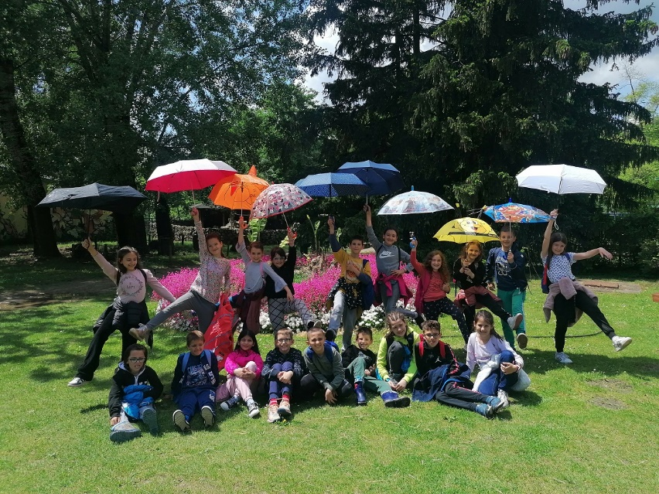

  - РОДИТЕЉИ

У новој реформисаној школи и родитељи морају имати већу и значајнију улогу у креирању ГПРШ и у реализацији тог програма.
Циљ директора школе и стручних сарадника је да родитељи свакодневно и адекватно учествују у раду школе (у саветодавним Савет родитеља и органима управљања Школски одбор), да помогну у организацији наставе - извођење наставе у предметима за које су родитељи стручни, помоћ око организовања коришћења слободног времена ученика - секције, друштвено-користан рад, помоћ у организацији културних и забавних садржаја – Дан отворених врата, Дан здраве хране, Дан матерњег језика, Светосавска свечаност, излети и екскурзије, материјална помоћ школи на добровољној основи и учешће у заједничким пројектима, давање корисних предлога руководству и наставницима како једноставније и рационалније превазићи одређене проблеме у школи.
Сарадња са родитељима оствариваће се путем индивидуалних контаката наставника, директора и сарадника са родитељима (долазак родитеља у школу, одлазак родитељима кући, телефонски разговори, службене преписке), родитељских састанака, управних и саветодавних органа школе, организацијом значајних акција, као и путем модерних средстава комуникације Viber, Teems, Webiner.
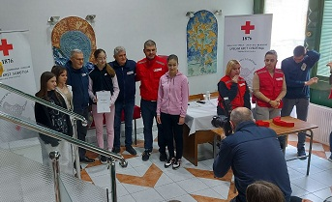

  - НАСТАВА И НАСТАВНИЦИ

У овом времену од основних школа се очекује да обезбеде квалитетно васпитање и образовање, засновано на савременом наставном плану и програму, модерном наставном раду, наставној стратегији и технологији, како би се одржао квалитетан рад и напредовало на стручном и личном плану.
Настојаћу да наставници идентификују стилове учења код деце, да користе ефикасну наставну методологију и технологију, да користе више врста наставе, да планирају, оцењују, вреднују и диференцирају свој посао како би задовољили потребе деце - ученика, подигли квалитет рада и рејтинг школе. Ако наставници усвоје такав приступ у раду, њихов континуитет стручног усавршавања и напредовања биће мотивациони фактор у раду и напредовању. Такав избор наставног рада олакшаће и одговорну улогу директора школе. Квалитетан развој наставника и њиховог рада јесте суштина побољшања квалитета рада и демократског приступа управљању школом.
Свима мора бити јасно да без наставника и учитеља и њиховог прихватања промена нема нове и савремене школе. Нема школе будућности у којој ће ученик само да седи и слуша, него ће моћи да мисли, креира, пита, планира, организује, изводи колективне акције, зна где ће наћи оно што треба, зна да планира и искористи слободно време.
Уз наведено, залагаћу се за побољшање материјалног положаја радника. Враћање угледа и достојанства просветног радника. Својим свакодневним понашањем ћу их мотивисати, те показивати да их искрено подржавам у личном и професионалном напредовању и успеху, да у разговору користим термине ''ми'' и ''нама'' уместо ''ја'' и ''мени'', да обезбедим сигурност, безбедност и здравствену заштиту за сваког запосленог радника.

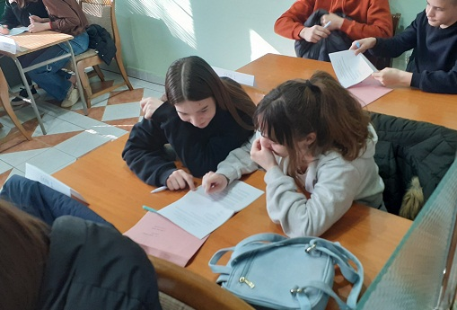

  - УПРАВНИ И САВЕТОДАВНИ ОРГАНИ

За успешан и функционалан рад савремене школе неопходна је свакодневна сарадња директора школе и стручних сарадника са члановима Школског одбора као органа управљања, те члановима Савета родитеља и Ђачког парламента као саветодавних тела.
У протеклим годинама имали смо одличну сарадњу, нарочито са члановима Школског одбора.
Очекује се и у наредном периоду одлична сарадња. Да би школа, као живи организам, одговорила на све захтеве и изазове модерног времена, неопходно је јединствено деловање директора школе и стручних сарадника са члановима Школског одбора, Савета родитеља и Ђачког парламента уз узајамно уважавање и поштовање.

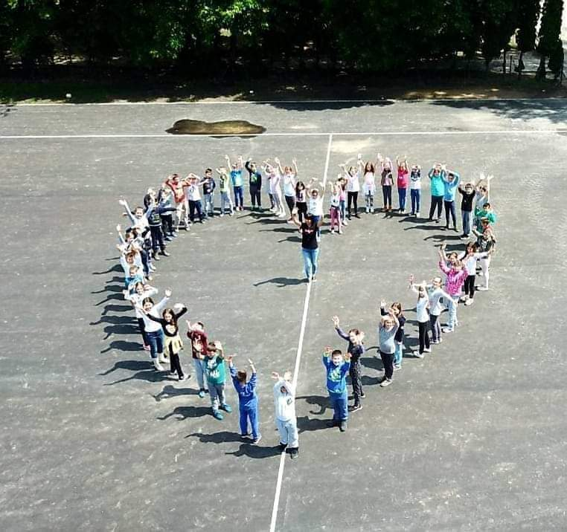

- ОРГАНИЗАЦИЈА ВАСПИТНО-ОБРАЗОВНОГ РАДА

У складу са чланом 126. став 1 Закона о основном систему образовања и васпитања у Републици Србији, директор је одговоран да организује васпитно-образовни рад школе и стара се о његовом извршавању. Овде представљам своју визију и концепт организоване, демократске и ефикасне школе, школе без присиле, чије је управљање водитељско, а главна брига је квалитет рада и добри међуљудски односи. Познато је, где особље ради заједно, постоје тимови и улоге, одговорности и задаци, таква школа показује бољу ефикасност. Из наведеног следи моје обећање да ћу плански и организовано обезбедити услове да школа и школски тимови раде сложно и ефикасно како би побољшали услуге које школа нуди ученицима на свом школском подручју.
Планирам следеће:
- постићи ефикаснију организацију рада (извршити анализу тренутног стања, откривање евентуалних проблема и пропуста, систематично деловање да се исти отклоне, извршити планирање и програмирање рада на годишњем и месечном нивоу);
- поставити организационе структуре школе (зависи од броја ученика);
- организовати наставу и учење (усмеравање наставног процеса на остваривање исхода рада) и друге видове педагошког рада (распоред часова - примерен педагошким стандардима, узрасту ученика и простору у школи, одређивање критеријума за успех на које се редовно упућује, систематична контрола и евалуација која се темељи на самопроцени, организација ваннаставних активности - коришћење слободног времена ученика);
- организовати рад директора, стручне службе и материјално - финансијског пословања (месечно и глобално планирање рада, увид у рад сарадника, праћење законских прописа, стварање јаког тима - управе за свакодневни рад са ученицима и запосленима на обострано задовољство);
- организовати сарадњу са родитељима и друштвеном средином (успостављање свакодневне комуникације руководства школе, наставника, ученика и њихових родитеља, стручна сарадња са Министарством просвете, културе и технолошког развоја Републике Србије у циљу побољшања квалитета рада, стручног усавршавања, квалитетних и оправданих измена НПП, сарадња са невладиним организацијама - пројекти, семинари и сл, транспарентност при упису и пријему ученика у школу, опремање школске библиотеке, побољшање WEB-странице школе, побољшање безбедности и заштите у школи, побољшање општих услова рада);
Мера организованости горе наведеног биће борба за повратну информацију, добра повратна информација сваког јутра. Повратном информацијом боримо се против апатије, падова, празних ходова и доласка у стање хаоса. Циљ је благовремена и квалитетна повратна информација између учесника у васпитању, образовању и организацији рада школе.

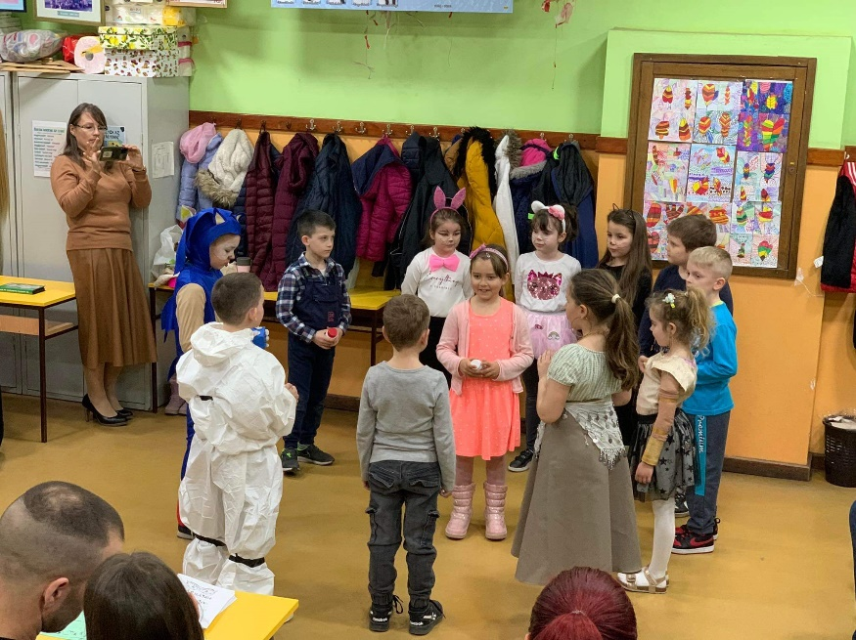

- ПЕДАГОШКО-САВЕТОДАВНИ РАД

Педагошко-инструктивни и саветодавни рад директора огледа се у проучавању, преношењу знања и искустава, саветовању, давању мишљења и препорука шта и како треба радити и како поступати у одређеним случајевима и ситуацијама.
Садржај педагошко-инструктивног рада одређују стратешки циљеви утврђени развојним, перспективним и годишњим програмом рада школе и директора школе.

Садржај рада:
- стварање услова за квалитетније обављање педагошко-инструктивне функције (систематско праћење стручне литературе, учешће на стручним семинарима, објављивање стручних радова, размена искустава са директорима других школа);
- педагошко-инструктивни рад (набавка стручне литературе, претплата школе на школске часописе, стручна предавања, подстицање наставника да посећују часове својих колега, огледна предавања наставника, увођење иновација у наставни процес, мотивисање наставника да примењују нове и ефикасније врсте наставе, увид у квалитет наставе, посета часовима);
- боља педагошка ангажованост и мотивисаност наставника (стварање услова да наставници желе сваког ученика довести до успеха, утицати да у првом плану буде дете - ученик, да се наставници више баве учеником, а мање предметом, да наставници знају прилике у којима одраста дете, да се оствари добра и садржајна сарадња са родитељима);
- стварање услова да се у школи стално нешто дешава (мотивисати наставнике да осећају потребу да се иновира наставни процес, да наставници помажу деци у учењу и испуњавању стандарда учења и стваралаштва, да код ученика негују оптимизам, да ученици увек знају на чему су, да ученици долазе до знања откривањем, да наставници доживљавају школу као своју, да ученици са радошћу долазе у школу, да се о школи говори са поштовањем, да се у школи стално нешто мења, организује, расправља, анализира);
- посета часовима (посету часовима најавити, анализу часа извршити истог дана, у анализи увек поћи од добрих страна, према потреби указати на пропусте, примењивати инструменте за објективно вредновање стања на часу, написати записник).
Директор школе ће наведено остварити плански, систематично и у континуитету. Само тако се афирмише рад и квалитет рада, а тиме и основна функција школе у 21. веку: мотивисано, самостално и креативно дете - ученик.

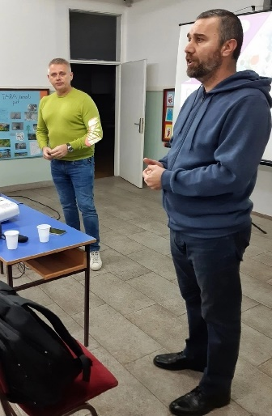
- САРАДЊА СА ДРУШТВЕНОМ ЗАЈЕДНИЦОМ

У условима када су само промене сталне и када је стабилност у креирању једино извесна, знање и школа су одлучујући ресурс једног друштва. Школа мора, да би опстала и живела, успоставити и развити свеколику сарадњу са и у окружењу у којем егзистира.
Кроз вишеструку и квалитетну сарадњу са окружењем школа омогућава да: образовање постане доступно и квалитетно уз остваривање демократизације и децентрализације процеса и система образовања.
Први задатак у оквиру овог сегмента рада и побољшања рада у наредном периоду огледаће се у развијању квалитетне комуникације и односа са ученицима, родитељима, наставницима и заједницом, како би они били у потпуности укључени у рад и дешавања у школи и посвећени школи.
Ствараћемо атмосферу међусобног поверења, да се руководство школе и наставници, на основу свога рада и односа према људима и средини, доживљавају као ауторитет и пример другима.
Принципи на којима се заснива и на којима ће се заснивати сарадња су: равноправност, међусобно уважавање, свест о потреби заједничког рада, усаглашена визија, размена знања и искустава и заједнички план рада и деловања.
Сарадња са окружењем подразумева и подразумеваће успостављање контаката и везе са републичким институцијама свих нивоа (посебно Министарства просвете,науке и технолошког развоја Републике Србије, Града Суботице, ШУ Сомбор, образовним, културним, здравственим и социјалним установама, МУП-ом), невладиним организацијама и установама (медији, међународне и домаће невладине организације, спортска удружења и клубови, верске и установе културе) и друштвеним и приватним предузећима и појединцима (комуналне, електро и санитарне установе, установе за запошљавање и слично).
Побројано ћемо реализовати заједничком сарадњом Школе, Министарства просвете,науке и технолошког развоја Републике Србије , Градом Суботица, ШУ Сомбор, невладиних организација, родитеља и привредника локалне заједнице, као и учешћем у пројектима који су транспарентни и релевантни за нашу школу.

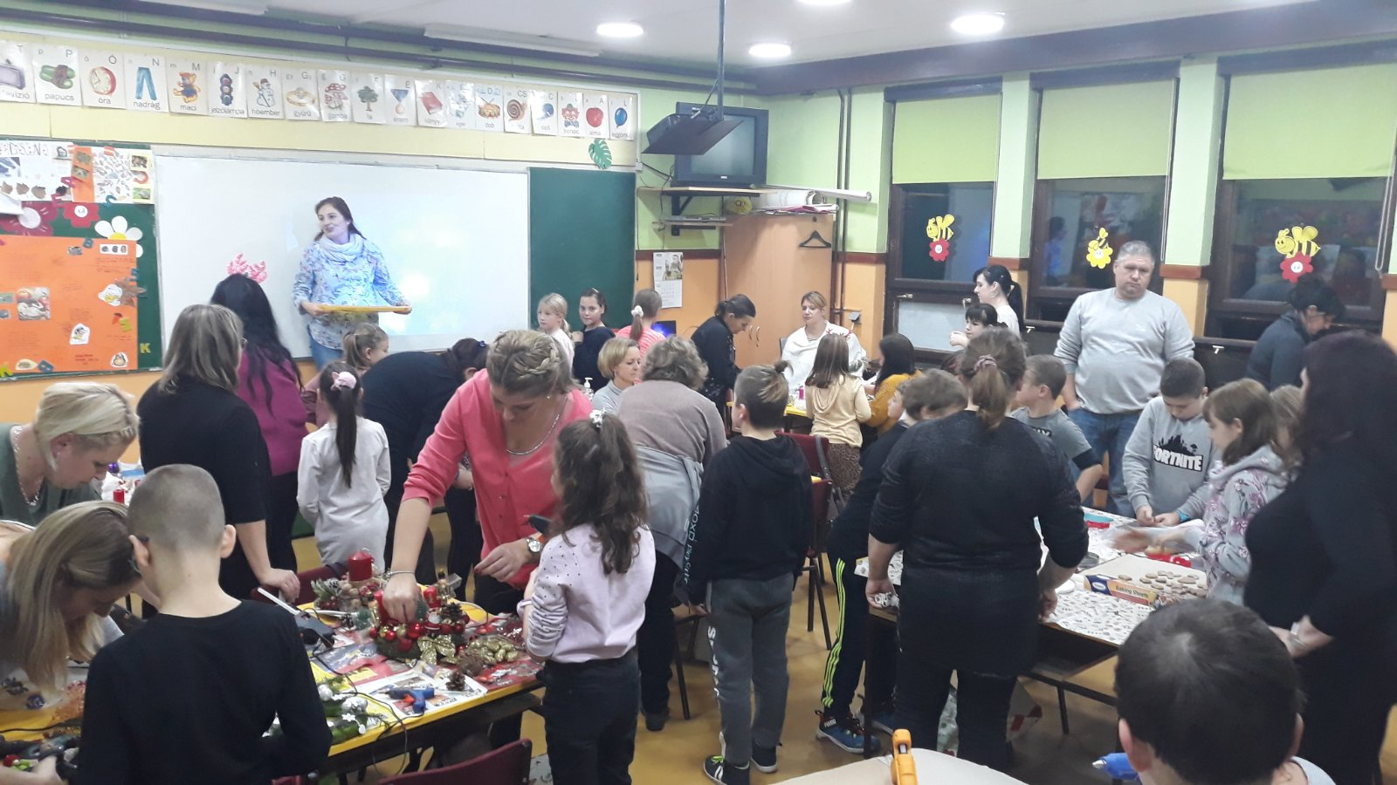
- ОДРЖАВАЊЕ И УРЕЂЕЊЕ ПРОСТОРА И ОБЈЕКАТА, ПРОЈЕКТИ И ИНВЕСТИЦИЈА

Савремена школа мора бити уређена и лепа од улаза у двориште до учионица и кабинета, али мора бити функционална и опремљена одговарајућим училима и опремом (посебно мултимедијални системи) и снабдјевена одговарајућим библиотечким књижним фондом.

У том циљу, у наредном перидоу урадићемо седеће:

- започети уређење предњег и задњег дела школског дворишта и уредити фасаду на школском објекту (стари део школе);
- подићи ограду у другом делу школског дворишта на постојећем зиду према стамбеним зградама;
- направити нову стазу за скок у даљ у другом делу дворишта;
- заменити преостале прозоре у новом делу школске зграде;
- заменити намештај у неколико учионица;
- поделити неколико рачунара, бим-пројектора и лаптоп;
- окречити преостале учионице у старом делу школског објекта;
- набавити лопте и спортске реквизите за несметано одвијање наставе физичког васпитања;
- редовно одржавати, кречити, бојити и заштитити зидове и столарију;

Овде су наведени главни приоритети за наредни период, док ће се годишњим програмом рада и акционим планом дефинисати остваривање наведеног или онога што тренутно није наведено, а вријеме и потребе ће показати неопходност набавки, израде и уградње.
Побројано ћемо реализовати заједничком сарадњом Школе, Министарства просвете, науке и технолошког развоја Републике Србије , невладиних организација, родитеља, привредника са подручја наше локалне заједнице, као и учешћем у пројектима који су транспарентни и релевантни за нашу школу.
Постоји још мноштво идеја и планова који нису наведени, али свакако ћу се трудити да урадим много више од наведеног. Свакако, реализација зависи од финансијских могућности релевантних фактора, као и расписаних иностраних пројеката, на које се, готово по правилу, јављамо и аплицирамо, а аплицираћемо и у наредном периоду.

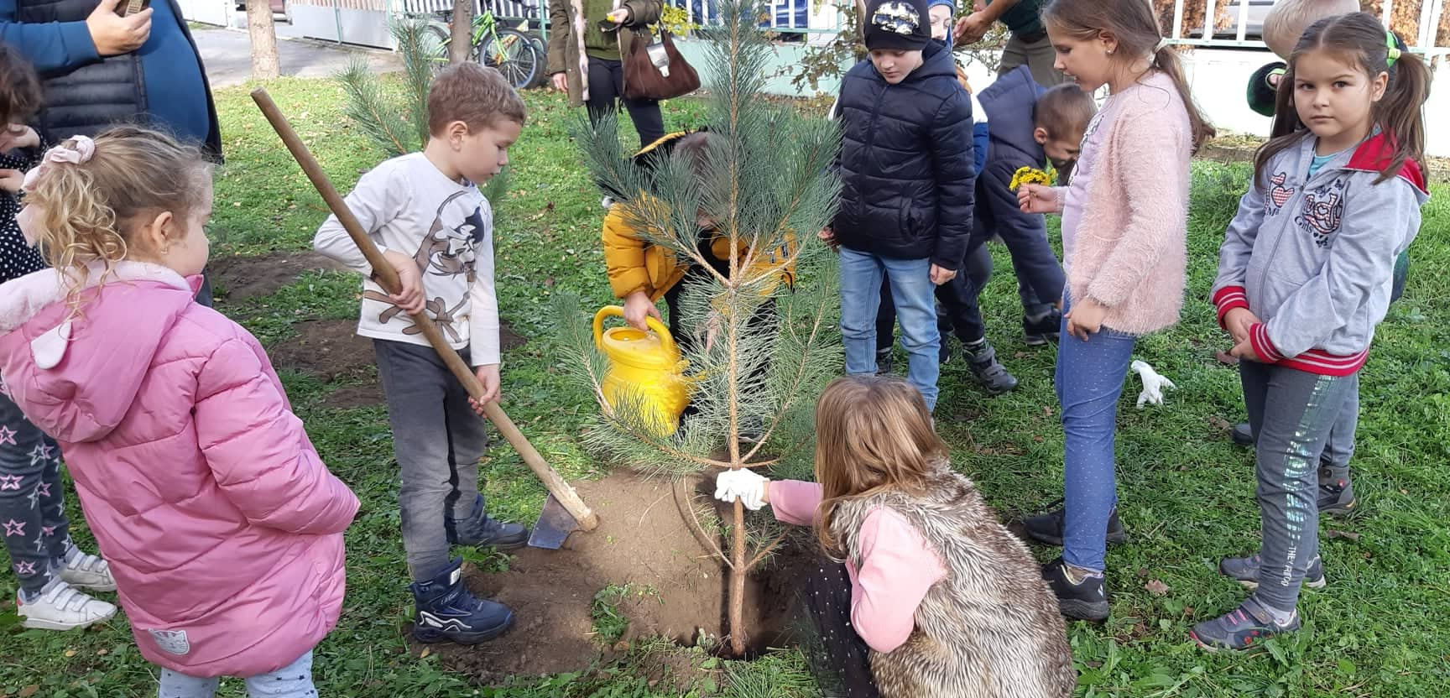
- ЗАВРШНА РЕЧ

Данас у улози директора обједињене су функције руковођења и управљања школом. У модерној школи, подразумева се да директор буде менаџер, вођа тима, креатор напредних идеја и иноватор. Упоредо с тим намеће се, нужно, потреба да савремени директор зна, може и уме осетити и утврдити компетенције и могућности свих запослених, те на основу тога од сарадника да извуче максимум за добробит, првенствено ученика и школе.
Моја досадашња искуства и четири године проведених на позицији директора школе, дају ми за право, да констатујем да сам овладао низом вештина у оквиру руковођења и менаџмента. Свакако, то није довољно и морам наставити да се усавршавам и пружам максимум себе на овако одговорној позицији. Сматрам да могу да обављам посао директора школе, да развијам визију и утврдим смерове за рад и сарадњу са ученицима, наставницима, родитељима и друштвеном заједницом и да управљам средствима и другим школским ресурсима. Данас, на почетку другог мандата, сматрам да сам тек сад овладао неким вештинама и техникама, а самим тим, предстоји ми још много упознавања и навикавања, као и много активности у реализацији свих постављених ми циљева и реализацији напредних идеја.
Моје одмерено и благовремено планирање рада у школи, организовање и окупљање квалитетног наставног кадра и развијање ефикасне наставе, контролисање и решавање текућих питања и евентуалних проблема, засниваће се на императивима практичног живота: достојанству, пристојности, поштењу и праведности.
Морам нагласити да ћу стално имати на уму да увек постоји бољи начин руковођења и управљања. И једна и друга функција директора огледа се кроз људе, а људско понашање бескрајно варира. То захтева сталну надоградњу знања, вештина, анализа, процена, преоријентације и комуникације, како се мој рад не би заснивао на импровизацији него на истраживању, планирању, програмирању, припремању, извршавању – самоконтроли и контроли, ради квалитета наставног процеса, пре свега.
Један од кључних проблема с којим се тренутно сусреће ова школа је смањење броја ученика, што за собом повлачи низ додатних проблема у функционисању школе као што су недовољан фонд часова појединих колега, а самим тим доводи се у питање њихова егзистенција, а и осипање кадра.
У наредном периоду покушаћу у оквиру сарадње са локалном заједницом и родитељима инсистирати на провођењу одлуке о школском подручју, иако се исто делимо са још три школе, те измени у корист наше школе, како би се подручје обухвата ученика који би похађали нашу школу проширило.
У жељи да се школство на овим просторима што више популарише и развија, покушаћу организовати, уз неколико постојећих, још неколико манифестација, са жељом да се школа што више отвори и приближи родитељима и локалној заједници. На тај начин би ученици и њихови наставници, а моје колеге, исказали и показали резултате свога рада.
Радом у колективу и активностима, поштујући разноликост и саосећајући са проблемима свих запослених у школи, трудићу се да будем први међу једнакима, а не диригент или контролор рада запослених.

- НАПОМЕНА

Овај предлог програма рада је оквир за деловање и рад директора у наредном периоду и полазна је основа за израду годишњег и месечног планирања рада директора, као и акционог плана развоја школе.
Овим предлогом програма су исказане само неке смернице рада, руковођења и управљања школом, а свакако много шире и квалитетније планирање у виду месечног планирања рада биће исказано у зависности од конкретних ситуација и проблема. Наравно, допуне ће уследити након проведене анкете међу ученицима, њиховим родитељима, запосленима у школи, а у вези потреба и могућности развоја и усавршавања живота у школи, као и разговора са потенцијалним донаторима и релевантним факторима из локалне заједнице и ресорног министарства.

Анализа Програма рада вршиће се најмање два пута годишње на седницама Школског одбора, Наставничког већа, те седницама Ђачког парламента и Савета родитеља.



САДРЖАЈ

- УВОД.............................................................................................................................2
- Историјски подаци......................................................................................................3

- ВИЗИЈА И МИСИЈА РАЗВОЈА................................................................................6
  - ВИЗИЈА....................................................................................................................6
  - МИСИЈА..................................................................................................................6

- ПРОГРАМСКИ,ОРГАНИЗАТОРСКИ И РУКОВОДЕЋИ ЗАДАЦИ.................8
- ПЛАН САМОВРЕДНОВАЊА...................................................................................9
  - ОБЛАСТ КВАЛИТЕТА 3: ОБРАЗОВНА ПОСТИГНУЋА УЧЕНИКА............9
  - ОБЛАСТ КВАЛИТЕТА 4: ПОДРШКА УЧЕНИЦИМА....................................10
  - ОБЛАСТ КВАЛИТЕТА 5: ЕТОС........................................................................21
  - ОБЛАСТ КВАЛИТЕТА 6: ОРГАНИЗАЦИЈА РАДА ШКОЛЕ, УПРАВЉАЊЕ ЉУДСКИМ И МАТЕРИЈАЛНИМ РЕСУРСИМА.............................................28
  - ОБЛАСТ КВАЛИТЕТА 1: ПРОГРАМИРАЊЕ, ПЛАНИРАЊЕ, ИЗВЕШТАВАЊЕ...................................................................................................36
  - ОБЛАСТ КВАЛИТЕТА 2: НАСТАВА И УЧЕЊЕ.............................................40
  - ОБЛАСТ КВАЛИТЕТА 3: ОБРАЗОВНА ПОСТИГНУЋА УЧЕНИКА...........45

- СУБЈЕКТИ ШКОЛЕ.................................................................................................46
  - УЧЕНИЦИ..............................................................................................................46
  - РОДИТЕЉИ...........................................................................................................47
  - НАСТАВНИЦИ.....................................................................................................48
  - УПРАВНИ И САВЕТОДАВНИ ОРГАНИ..........................................................49

- ОРГАНИЗАЦИЈА ВАСПИТНО-ОБРАЗОВНОГ РАДА.....................................49

- ПЕДАГОШКО-САВЕТОДАВНИ РАД...................................................................51

- САРАДЊА СА ДРУШТВЕНОМ ЗАЈЕДНИЦОМ...............................................52

- ОДРЖАВАЊЕ И УРЕЂЕЊЕ ПРОСТОРА И ОБЈЕКАТА, ПРОЈЕКТИ И ИНВЕСТИЦИЈЕ.........................................................................................................53

- ЗАВРШНА РЕЧ..........................................................................................................54

- НАПОМЕНА..............................................................................................................55

